
BAUTISTA RIVEROS
6° B
TRABAJO PRACTICO DE EFEMÉRIDES
FORMACIÓN ETICA Y CIUDADANA

EFEMÉRIDES MES DE JUNIO 13 DE JUNIO “DÍA DE LA FUNDACIÓN DE SAN JUAN”. Investiga y escribe en tu carpeta
- ¿Quién fundó San Juan, dónde y cuándo se realizó dicha fundación?
El 13 de junio de 1562 fue realizado el acto formal de fundación de San Juan. La ceremonia tuvo un reducido grupo de testigos conformado por españoles que acompañaron a Juan Jufré , su fundador, y algunos nativos. En aquella ocasión, fue leída un acta que llevó la firma de algunos de los expedicionarios presentes.
Y así fue que después de explorar estas tierras del valle de Tulum y elegir el lugar más apropiado, Juan Jufré funda la ciudad que se ha de llamar y nombrar “San Juan de la Frontera
- ¿Por qué se realizó una segunda fundación? ¿Dónde se hizo?
Desde 1562 hasta 1594 San Juan estuvo ubicada en el denominado "Pueblo Viejo", actual zona conocida como Concepción.
Pero en el año 1593 una crecida del río provocó serios daños en la ciudad y fue entonces que Luis Jufré y Meneses, quinto hijo del fundador, resolvió trasladarla veinticinco cuadras al sur de su antiguo emplazamiento y de esta manera formuló el trazado de la Plaza Mayor en un cuadrado desnudo y a su alrededor comenzó a crecer nuevamente San Juan.
- ¿Qué pasó con los aborígenes que habitaban en estas tierras?
Muchos indígenas eran obligados a trabajar para los conquistadores, sobre todo en las minas, en los campos, o como sirvientes en las casas, bajo exigentes sistemas de explotación.
- Busca datos sobre la cultura de los primeros habitantes de San Juan, lengua, religión, economía, vestimenta y tareas domésticas
Los Huarpes eran diferente de las otras poblaciones indígenas americanas. Su cabeza y cara eran alargadas, eran altos y delgados.
Su religión era politeísta: el dios más adorado y respetado era Hunuc Huar, que habitaba en las montañas. También adoraban al sol, las estrellas, la luna, el relámpago, el rayo, los cerros y los ríos. Estos últimos representaban espíritus, a los que se les rendía ofrendas para recibir su protección.
Las casas eran construidas de ramas con barro fijadas con ataduras. Los techos eran de ramas, pasto y barro.
Comerciaban frutos con otros indios mediante el trueque. Es por eso que desde Chile traían valvas de moluscos para sus collares y otros adornos.
Se dedicaban a la pesca, a la agricultura y a la caza. Para pescar, utilizaban balsas hechas de totora atadas en paquetes que unían a otros de manera muy similares a las usadas actualmente el lago Titicaca en Bolivia. Estas embarcaciones eran impulsadas con una pértiga.
Sembraban maíz, quínoa, zapallo y calabaza. El algarrobo era el árbol que les proporcionaba el alimento más importante de su dieta. Con su semillas molidas hacían harina para el «patay», o «pan indio» y una bebida alcohólica llamada «aloja».
La cestería era una de las artes que mejor manejaban y que se prolongó hasta la actualidad, como un legado cultural. Trabajaban con fibras vegetales como la totora y el junco. Además de cestos, confeccionaban vasijas, vasos y tazas para beber, con una trama tan apretada que contenían ala liquido sin peligro a que se escurriera.
- Ilustra el tema Te dejo el siguiente vínculo para que investigues en el libro “San Juan y Yo” Unidad 7 http://educacion.sanjuan.gob.ar/archivos/Documento_SanJuanyYo.pdf

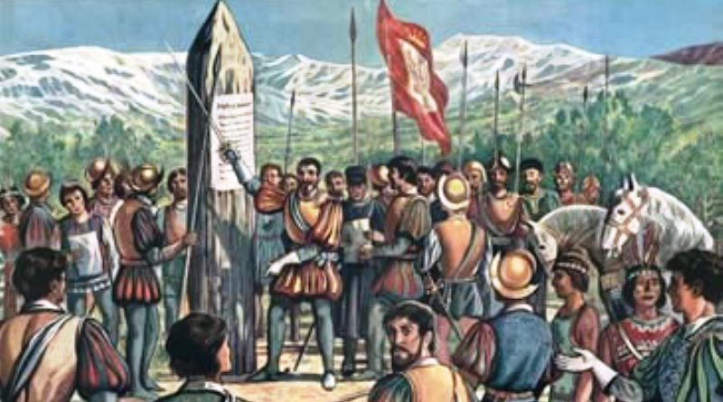

10 DE JUNIO “DÍA DE LOS DERECHOS ARGENTINOS SOBRE LAS ISLAS MALVINAS E ISLAS DEL ATLÁNTICO SUR” Investiga y escribe en tu carpeta
- ¿A qué se llama soberanía?
La soberanía es el poder político supremo que corresponde a un Estado independiente, ​ sin interferencias externas. En teoría política, la soberanía es un término sustantivo que designa la autoridad suprema que posee el poder último e inapelable sobre algún sistema de gobernabilidad.

- ¿Cómo está formado nuestro territorio nacional?
Se encuentra dividido en veintitrés provincias y una Ciudad Autónoma que, en muchos sentidos, tiene un estatuto similar al de las provincias. Según el Censo de 2010, el territorio alberga a 40.117.096 habitantes.
- ¿Por qué se conmemora este día?
Como cada 10 de junio, nuestro país recuerda un nuevo aniversario de la creación, en 1829, de la Comandancia Política y Militar de las Islas Malvinas y las adyacentes al Cabo de Hornos en el Mar Atlántico. Su instauración fue la afirmación de nuestra soberanía sobre las islas desde nuestra emancipación y en condición de legítima heredera de España de estos territorios.
Durante aquellos años, desde Buenos Aires se dictaron normas y se establecieron estructuras jurídicas y administrativas que consolidaron el ejercicio pleno de nuestra soberanía, fomentando el desarrollo de actividades comerciales, el asentamiento de población y el establecimiento de una sede de Gobierno, hace ya 193 años, a cuyo frente quedó el entonces Gobernador Luis Vernet.
- Ilustra el tema 10 DE JUNIO


“DÍA DE LA CRUZ ROJA ARGENTINA” INVESTIGA Y ESCRIBE EN TU CARPETA
1- ¿Quién fundó la Cruz Roja Argentina?
La Cruz Roja Argentina fue fundada el 10 de junio de 1880 por iniciativa de los médicos Guillermo Rawson y Toribio Ayerza, quienes recibieron el título de presidentes honorarios.
2- ¿Cuál es su objetivo?
La protección de la vida, la prevención de las enfermedades y la promoción de la salud. Capacitación en salvamento, socorrismo y asistencia en aguas. Desarrollo de actividades relacionadas con la prevención y atención sanitaria (socorrismo) en eventos masivos, públicos o privados.
3-Ilustra el tema

17 DE JUNIO: “DÍA NACIONAL DE LA LIBERTAD LATINOAMERICANA”
Este día se celebra en conmemoración del fallecimiento del General, defensor de la frontera norte contra la invasión realista, lo que permitió al general San Martín hacer frente a sus campañas de Chile y Perú.
- Investiga sobre la vida de este prócer y escribe su biografía
Martín Miguel De Güemes, fue un militar y político argentino nacido en Salta que cumplió una destacadísima actuación en la Guerra de Independencia de la Argentina.
Nació el 8 de febrero de 1785, en la ciudad de Salta. Su padre, Gabriel de Güemes Montero, su madre era María Magdalena de Goyechea. Martín tuvo siete hermanos
Martín cursó sus estudios primarios en su ciudad natal, alternando la enseñanza formal con el aprendizaje de las labores campesinas en la finca donde vivía con su familia
Durante seis años fue gobernador de la provincia de Salta. La entonces provincia de Salta incluía a la totalidad de las jurisdicciones territoriales de los Cabildos de Jujuy (actual provincia de Jujuy), Orán (parte de la actual provincia de Salta), Tarija (actual Bolivia), Santa María (parte de la actual provincia de Catamarca) y nominalmente a las costas de Antofagasta en el océano pacífico y que con muy escasos recursos libró una constante guerra de guerrilla, conocida como Guerra Gaucha deteniendo seis invasiones de los ejércitos españoles, conservando así el resto del actual territorio argentino libre de invasores realistas.
Güemes murió el 17 de junio de 1821, a los 36 años de edad. En el momento de su muerte, en la Cañada de la Horqueta, cerca de la ciudad de Salta, yacía a la intemperie, en un catre improvisado por el capitán de gauchos Mateo Ríos. Luego su cadáver fue inhumado en la Capilla del Chamical. Martín Miguel de Güemes fue el único general argentino caído en acción de guerra exterior.
- ¡Qué hecho de su vida te llamó la atención, escríbelo brevemente!
Me llamo la atención característica de su personalidad: estratega, un poco rebelde con sus superiores, y muy valiente.
Y también que murió muy joven y en combate.
- Ilustra el tema
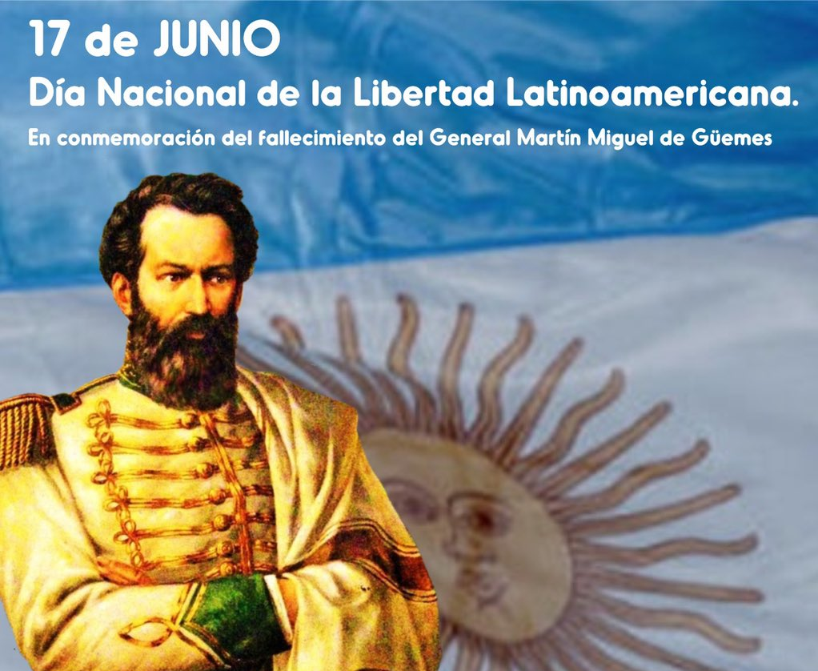
20 DE JUNIO “DÍA DE LA BANDERA” Investiga y escribe en tu carpeta
- ¿Por qué se recuerda este día?
Cada 20 de junio celebramos el Día de la Bandera para honrar a su creador, el General Manuel Belgrano, figura heroica de nuestra patria, quien falleció el 20 de junio de 1820.
- Escribe la biografía de Manuel Belgrano
Abogado, político y militar argentino, una de las figuras fundamentales del proceso que condujo a la independencia del país. Recordado como el creador de la bandera nacional y el general que consolidó la independencia con sus victorias en las batallas de Tucumán y Salta (1812-1813), Manuel Belgrano fue ante todo un intelectual de intachable integridad y firmes convicciones patrióticas, un trabajador desinteresado e infatigable al servicio del progreso del país y la educación de sus habitantes. Las circunstancias de la lucha emancipadora y su propia coherencia de pensamiento y acción lo abocaron, sin embargo, a asumir misiones militares para las que no estaba preparado, y en las que cosechó éxitos y fracasos.
- ¿Dónde se izó por primera vez la bandera?
El 27 de febrero de 1812, a orillas del río Paraná, Manuel Belgrano izó por primera vez la enseña albiceleste, derivada de la escarapela que él mismo había pedido que se instituyera
- ¿Qué representa en tu vida la Bandera? (recuerda tu Promesa de Lealtad)
La bandera es para mí, el símbolo que me representa como argentino, me emociona cada canción de la bandera, y es un recuerdo muy lindo para mi juramento a siempre respetarla.
- ¿A PARTIR DE LA INVESTIGACIÓN QUE REALIZASTE, CUÁNTO APRENDISTE? ¿Te animas a responder resaltando la respuesta correcta de estas trivias sobre la vida de Manuel Belgrano?
1- Belgrano nace en Buenos Aires en un año par ¿En cuál?
a. 1766
b. 1770
c. 1790
2- Belgrano se llama Manuel José Joaquín, y también…
a. De los ángeles
b. Del Corazón de Jesús
c. Francisco
3- A su regreso en 1794 y como funcionario propone la creación de varias escuelas. ¿Cuáles?
a. de Agricultura
b. de Náutica
c. de geometría y dibujo
4. Colabora en la fundación del primer periódico publicado en nuestro país ¿Cómo se llama?
a. Correo de Comercio
b. Telégrafo Mercantil
c. La Gaceta
5- En las barrancas del Paraná inaugura dos Baterías del ejército. Sus nombres son:
a. Libertad
b. Fraternidad
c. Independencia
6- Belgrano crea la enseña patria. ¿Dónde y en qué año?
a. Tucumán,1811
b. Salta,1813
c. Rosario, 1812
7. Como General del Ejército del Norte consigue dos grandes victorias? Aquí se las menciona.
a. Salta
b. Tucumán
c. Chacabuco
8. También es derrotado en dos batallas por los realistas ¿Cuáles?
a. Las Piedras
b. Vilcapugio
c. Ayohuma
9- Esas derrotas determinan el envío de un coronel para suplantar a Belgrano ¿Quién?
a. Juan Lavalle
b. José Casimiro Rondeau
c. José de San Martín
10- Regresa de Tucumán muy enfermo y sin recursos ¿Qué le ofrece a su médico como paga?
a. Una medalla de oro
b. Una valiosa lapicera
c. Su reloj
11- Muere en el mes de junio, ¿qué día?
a. 1 de junio
b. 3 de junio
c. 20 de junio
12- Falleció en el año...
a. 1820
b. 1720
c. 1920
6- Ilustra el tema


